SIS – Paneles solares

En este experimento vas a investigar qué factores son importantes cuando se transforma energía solar en energía eléctrica. También vas a medir el rendimiento efectivo de un panel solar.

¿Cómo medir el efecto que entra?

Vas a empezar midiendo la intensidad lumínica de una fuente de luz. Vas a usar el resultado para determinar lo grande que es el efecto que entra en un panel solar de un área efectiva de 0,075 m².

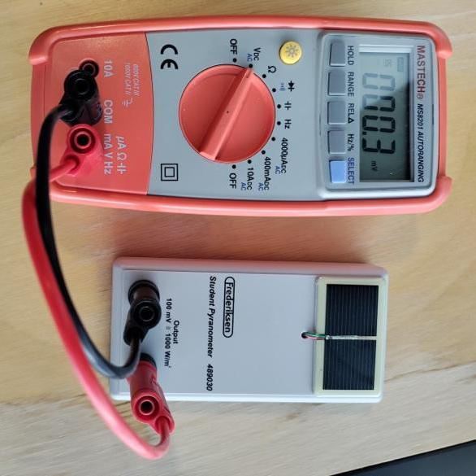 | 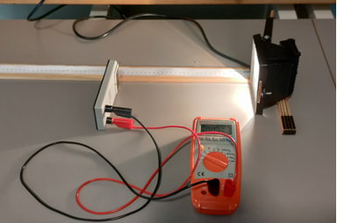 | 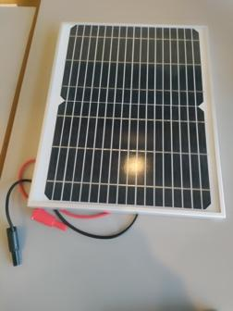
Multímetro & piranómetro | Montaje del experimento con lámpara | Panel solar

Vas a usar un multímetro, dos cables, un piranómetro, una lámpara y una regla.
Conecta el multímetro con el piranómetro y monta el experimento cómo se ve en la foto arriba.

Mide la diferencia de voltaje en el multímetro cuando la distancia es de10 cm, 20 cm y 30 cm de la fuente de luz.

Calcula la intensidad lumínica con las tres distancias en la unidad W/m². Tienes que convertir 100 mV a 1000 W/m².

El panel solar tiene un área efectiva de 0,075 m². Calcula el efecto que entra en el panel solar en vatios (Watt) multiplicando la intensidad por el área. Escribe el resultado en el cuadro abajo.

Distancia (cm) | caída de voltaje (mV) | Intensidad lumínica (W/m²) | El efecto que entra (W)
Ejemplo: | 4 mV | 4·10 W/m² = 40 W/m² | 0,075 m²·40 W/m² = 3 W

¿Cómo medir el efecto convertido?

En este experimento vas a medir cuánto efecto se transforma en el panel solar. En el experimento medimos con un medidor de energía (en inglés: Electrical Parameter Tester). Vas a leer el efecto en vatios (Watt). (Mira la flecha en la foto abajo).

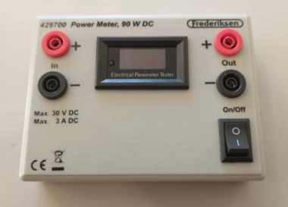 | 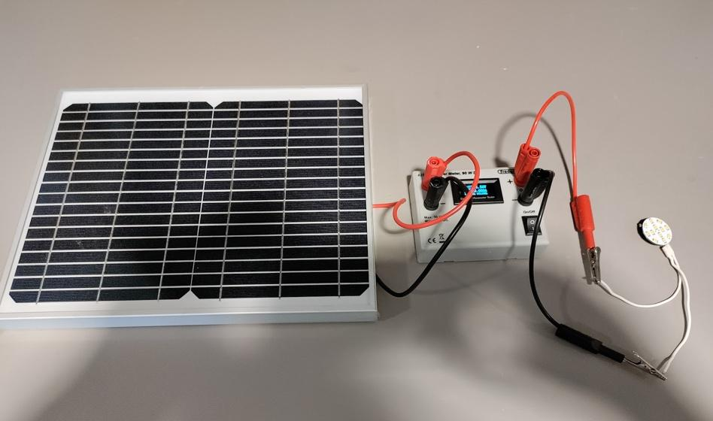
Medidor de enegía | Montaje con panel solar, medidor de energía y bombilla.

Vas a usar un medidor de energía, cuatro cables, dos pinzas eléctricas, un panel solar y una lámpara.

Monta el experimento cómo se ve en la foto arriba. Tienes que conectar el panel solar con dos cables para ”positivo” y “negativo” donde pone ”In” y la bombilla está enchufado a “positivo” y “negativo donde pone ”Out”. (No es necesario que los cables estén coordinados por colores).

Coloca el panel solar a una distancia de 10 cm, 20 cm y 30 cm de la lámpara que usaste en el primer experimento. Mide el efecto convertido de cada distancia. (efecto que sale). Escribe tus resultados en el cuadro abajo donde pone ”Efecto que sale”.

Calcula el rendimiento efectivo dividiendo el efecto que sale por el efecto que entra.
Los mejores paneles solares en el mercado tienen un rendimiento efectivo de entre 15% y 25%.

Distancia (cm) | Efecto que entra (W) | Efecto que sale (W) | rendimiento efectivo
Ejemplo | 0,075 m²·40 W/m² = 3 W | 0,1 W | $\frac{0,1 W}{3 W}=0,033=3,3 \%$

Preguntas para el ejercicio:
- ¿Qué nos cuenta rendimiento efectivo de un panel solar?
- Compara el rendimiento efectivo que tiene el panel solar en vuestro experimento, con los paneles solares más eficaces en el mercado.
- ¿Qué significado tiene el rendimiento efectivo en comparación con si vale la pena instalar paneles solares?
- ¿Cuál es la diferencia entre energía y efecto?
- ¿Qué significado tiene la distancia al panel solar en cuanto al efecto que entra en un panel solar y el efecto convertido?
- ¿Cómo hay que instalar un panel solar en relación con el sol?

investigar - undersøge
qué –(her) hvilke
cuando - når
medir (e>i) – at måle
rendimiento efectivo - nyttevirkning
efecto que entra – indkomne effekt
midiendo – gerundio af medir (e>i), med at måle
intensidad lumínica - lysintensiteten
fuente (f) de luz - lyskilde
usar – at bruge
determinar – at bestemme
lo grande – hvor stor
entrar en – at komme ind i
área (f) - areal
efectivo – effektiv
multímetro - multimeter
cable (m) - ledning
piranómetro - pyranometer
regla - lineal
conectar – at forbinde
montar – at opstille
arriba - ovenfor
diferencia de voltaje - spændingsforskel
cuando - når
calcular – at udregne, beregne
unidad (f) – enhed (også i fysik)
convertir – at omregne
a - til
multiplicar … por …. – at gange med
cuadro - tabel
abajo - nedenunder
efecto convertido – omsat effekt
cuánto – hvor meget
transformarse – at omdannes
medir – at måle
medidor de energía - energimåler
leer – at aflæse, læse
flecha - pil
montar – at opstille
arriba - ovenover
positivo - plus
negativo - minus
donde pone – der hvor der står
bombilla - pære
enchufar a – forbinde med
estar coordinado por colores – at være farvekoordineret
colocar – at anbringe
usaste (datid) – du brugte
primer(o) - første
efecto convertido – omsat effekt
cada - hver
efecto que sale – ”effekt ud”
cuadro - tabel
que sale - …som kommer ud (salir – at komme ud)
rendimiento efectivo - nyttevirkning
dividir por – at dividere … med …
el mejor – bedst
mercado - marked
entre - mellem
contar (o>ue) – at fortælle
eficaz - effektiv
significado - betydning
en comparación con – i forhold til
…si vale la pena – om det kan betale sig ...
a - til
en cuanto a – i forhold til
efecto convertido – omsat effekt
hay que + infinitiv – skal man + infinitiv
en relación con – i forhold til

